# 招聘统计信息

|  |  |  |  |
| --- | --- | --- | --- |
|  | 本地 | 外地 | 合计 |
| 阿里系 | 77 | 121 | 198 |
| 百度系 | 136 | 33 | 169 |
| 抖音系 | 109 | 139 | 248 |
| 京东系 | 49 | 51 | 100 |
| 快手系 | 45 | 20 | 65 |
| 美团系 | 150 | 185 | 335 |
| 神州数码系 | 16 | 16 | 32 |
| 小米系 | 99 | 79 | 178 |

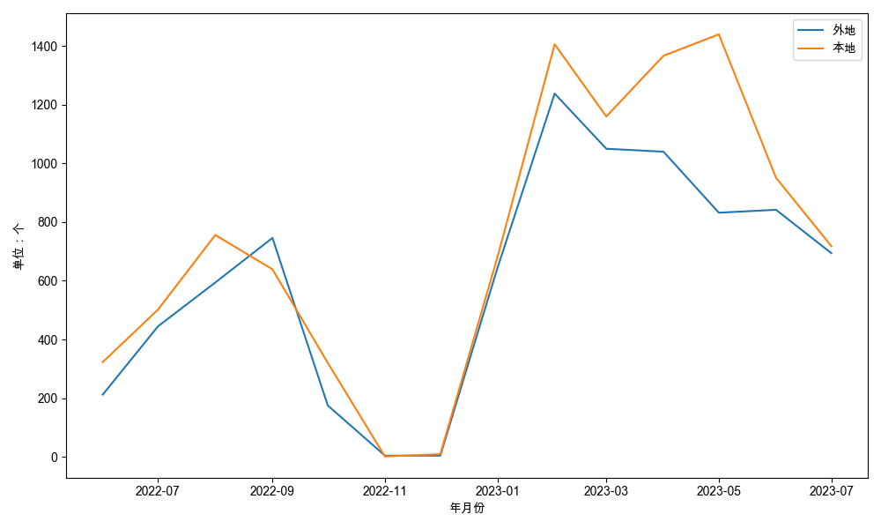

2023年01月，北京市信息软件业招聘岗位数1325个，其中本地681个，外地644个。

分集团看，阿里系招聘198人，其中本地77人，外地121人；百度系招聘169人，其中本地136人，外地33人；抖音系招聘248人，其中本地109人，外地139人；京东系招聘100人，其中本地49人，外地51人；快手系招聘65人，其中本地45人，外地20人；美团系招聘335人，其中本地150人，外地185人；神州数码系招聘32人，其中本地16人，外地16人；小米系招聘178人，其中本地99人，外地79人。